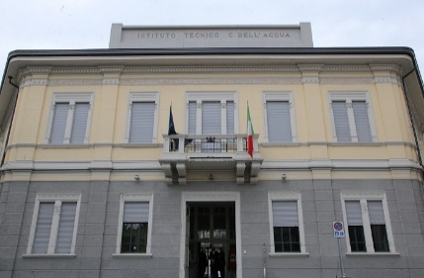**ISTITUTO SUPERIORE STATALE**

**CARLO DELL’ACQUA**

**LEGNANO**

**USCITA DIDATTICA SUL TERRITORIO**

Anno Scolastico 202. /202.

**DELIBERA del CONSIGLIO DI CLASSE del ___**

**Modulo da compilare in ogni campo e da inviare all’indirizzo** **e-mail ruggiero.antonella@isdellacqua.edu.it**

|  |
| --- |
| CLASSE __________________________________________ |
| META ________________________________________________________________ |
| DATA _________________________________________________________________ |
| ORA DI PARTENZA da scuola _______ ORA DI RITORNO a scuola _______ |
| NUMERO STUDENTI DELLA CLASSE |
| ALUNNI PARTECIPANTI ALLA VISITA DIDATTICA (Minimo 80%) |
| EVENTUALE/I CLASSE/I con cui effettuare la visita |
| 1° DOCENTE ACCOMPAGNATORE |
| 2° DOCENTE ACCOMPAGNATORE |
| 3° DOCENTE ACCOMPAGNATORE  (in sostituzione di un assente) |
| DOCENTE REFERENTE DELLA VISITA DIDATTICA |
| MODALITA’ DI TRASPORTO BUS □ |

IL COORDINATORE DEL CONSIGLIO DI CLASSE

Prof. _________________________